***Khoa Xây dựng Đảng tổ chức thao giảng cấp Khoa năm 2024***

Thực hiện kế hoạch số 223 – KH/TCT về tổ chức thao giảng, dự giờ năm 2024 ngày 15 tháng 02 năm 2024 của Trường Chính trị Nguyễn Chí Thanh. Khoa Xây dựng Đảng tổ chức thao giảng cấp khoa đợt 1 cho 2 giảng viên của Khoa tại lớp TCLLCT K33C. Giảng viên Lê Thị Hằng thao giảng vào chiều 18/5/2024, đây là giảng viên đầu tiên thao giảng cấp khoa năm 2024, Giảng viên Hồ Châu thao giảng vào chiều 25/5/2024. Tham dự buổi thao giảng có đầy đủ các giảng viên của khoa Xây dựng Đảng và 74 học viên của lớp.

Giảng viên Lê Thị Hằng đã thực hiện thao giảng phần 1. Những vấn đề chung về công tác kiểm tra, giám sát của tổ chức cơ sở Đảng của chuyên đề *“Công tác kiểm tra, giám sát của tổ chức cơ sở Đảng”* trong thời gian 80 phút. Giảng viên Hồ Châu Thực hiện thao giảng phần 1. Những vấn đề chung về công tác tư tưởng của tổ chức cơ sở Đảng trong thời gian 50 phút. Tất cả các giảng viên đã thực hiện đầy đủ 5 bước lên lớp theo qui chế giảng dạy của Học viện Chính trị quốc gia Hồ Chí Minh.

   Trong các tiết thao giảng, các giảng viên đã có sự chuẩn bị rất chu đáo, giáo án được soạn theo đúng qui định, nội dung bám sát giáo trình, đảm bảo về kiến thức lý luận và thực tiễn. Các giảng viên tự tin, làm chủ kiến thức, chủ động, linh hoạt trong giảng dạy, kết hợp nhuần nhuyễn, hợp lý các phương pháp giảng dạy tích cực như: Phương pháp phỏng vấn nhanh, Phương pháp hỏi đáp, nêu ý kiến ghi lên bảng, sàng lọc, thảo luận nhóm kết hợp với phương pháp truyền thống. Từ đó đã tạo ra không khí lớp học sôi nổi, thu hút được sự tham gia tích cực của học viên.

Sau mỗi tiết thao giảng, khoa đã tổ chức đánh giá rút kinh nghiệm cho từng giảng viên. Kết quả, qua tổng hợp phiếu chấm điểm giáo án và tiết dạy thao giảng 2/2 giảng viên được công nhận xếp loại giỏi.

Một số hình ảnh tại buổi thao giảng

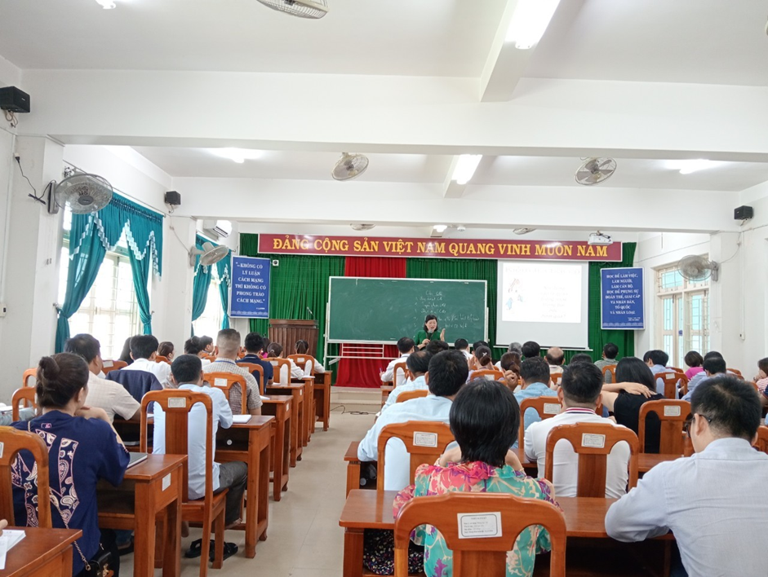

Giảng viên Lê Thị Hằng đặt câu hỏi phỏng vấn nhanh cho học viên kiểm tra bài cũ để dẫn nhập vào bài mới.

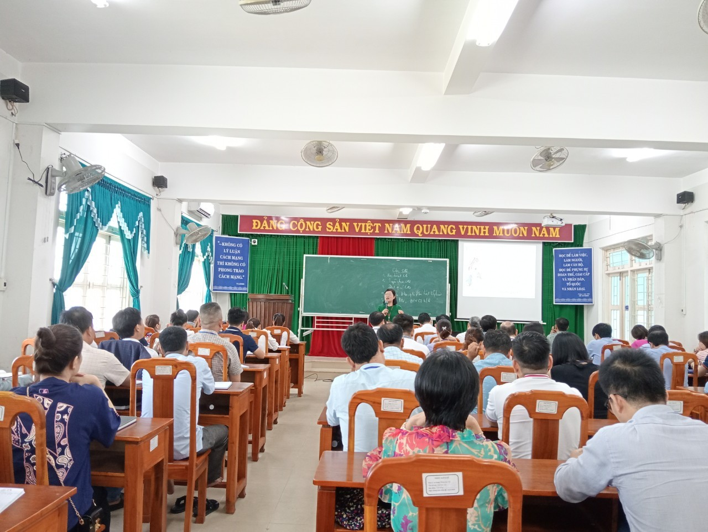

Giảng viên Lê Thị Hằng luận giải, phân tích, nêu ví dụ minh hoạ để làm rõ 2 khái niệm kiểm tra và giám sát của Đảng.

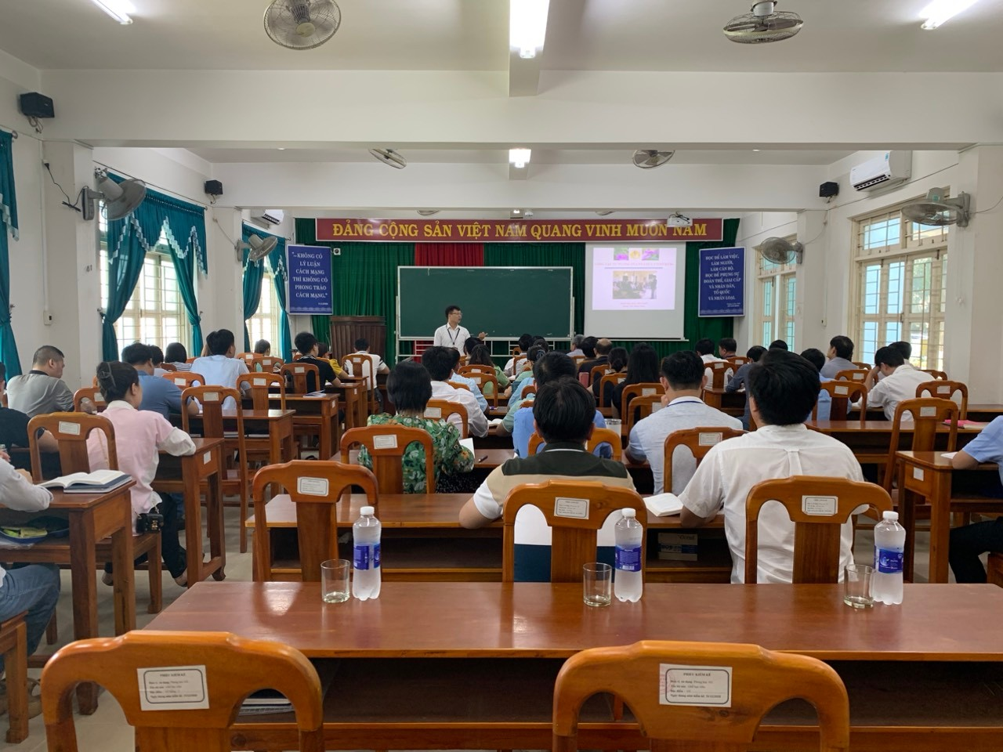

*Giảng viên Hồ Châu mở đầu bài giảng bằng phương pháp Hỏi đáp*

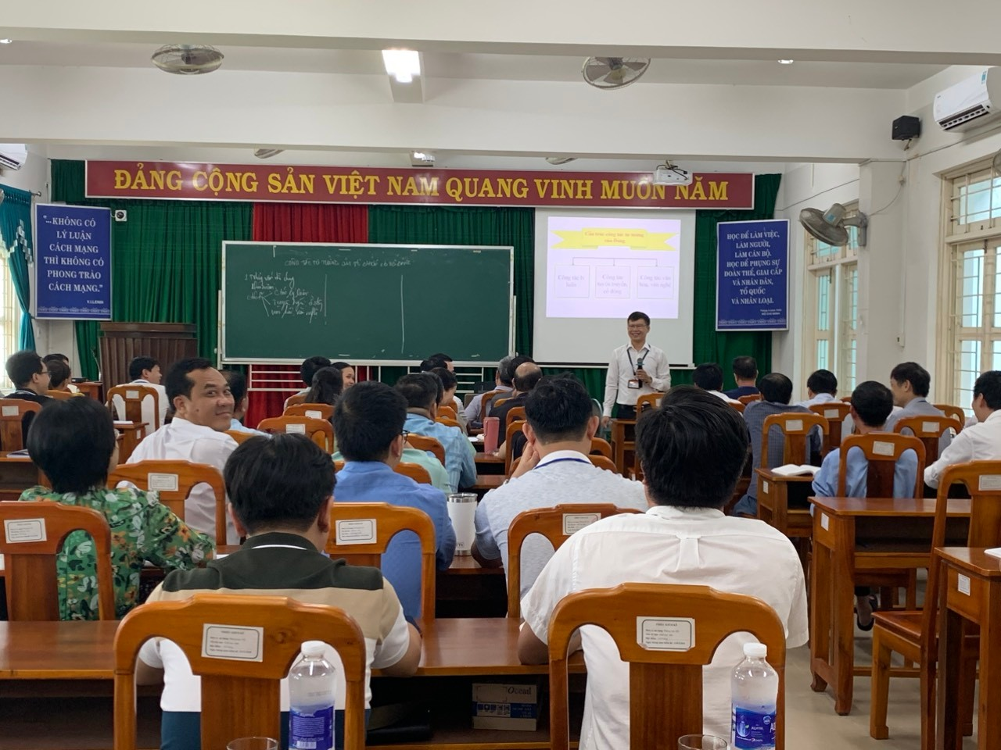

*Giảng viên thuyết trình để phân tích về nội dung Công tác tư tưởng*